RELATÓRIO DO TESTE
Cadastro de Cartões – Cenário 1: Preenchimento completo e salvamento.
🗕️ Data do teste: 14/11/2025 09:02:58
🔄 Acessando o sistema...
✅ Acessando o sistema realizado com sucesso.
🖼️ Screenshot: screenshots\acessando_o_sistema_090303.png
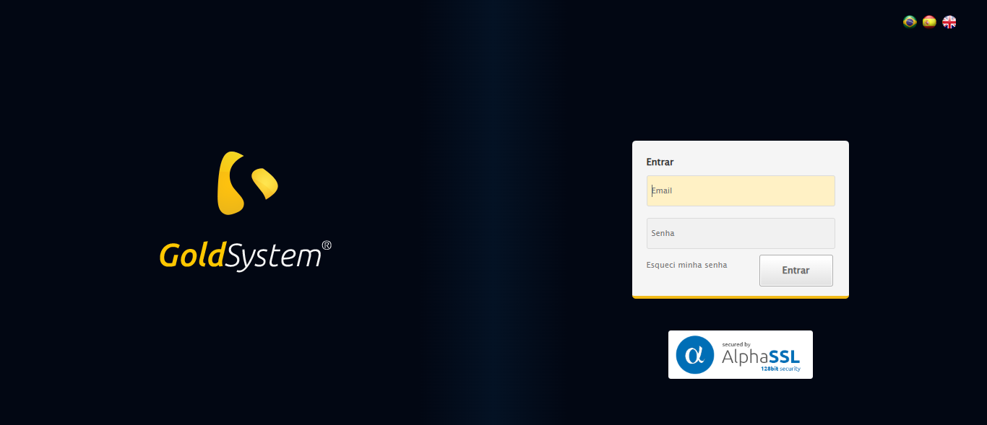
🖼️ Screenshot: screenshots\url_acessada_090303.png
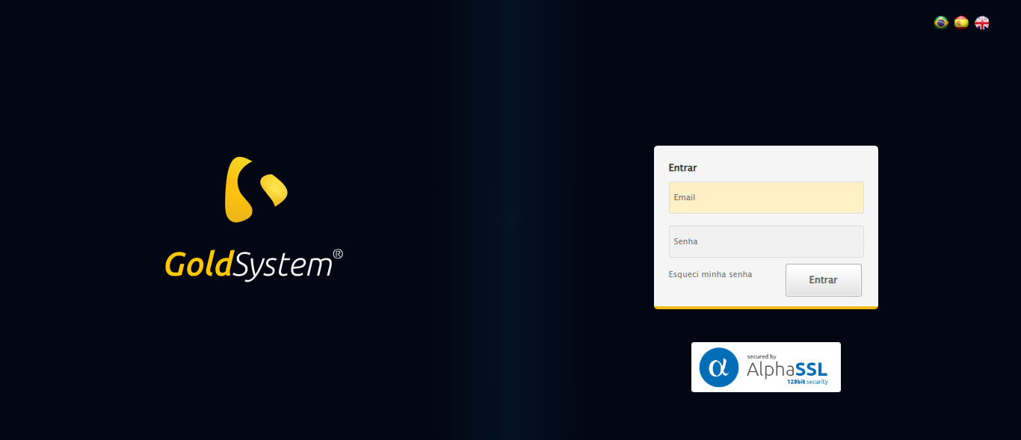
🔄 Realizando login...
✅ Realizando login realizado com sucesso.
🖼️ Screenshot: screenshots\realizando_login_090306.png
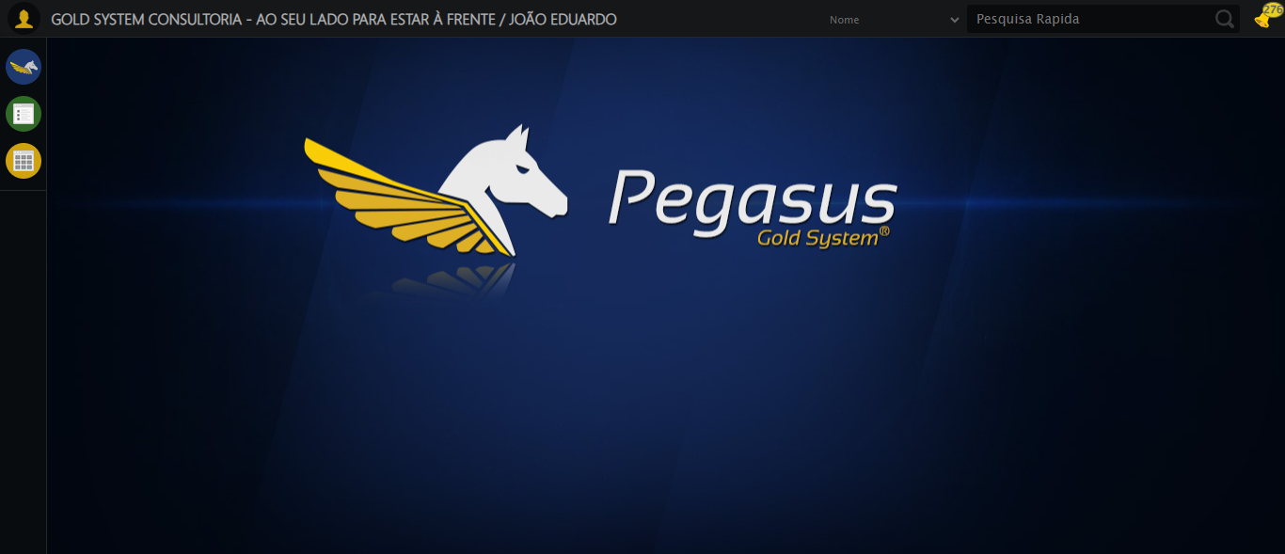
🖼️ Screenshot: screenshots\login_concluido_090311.png
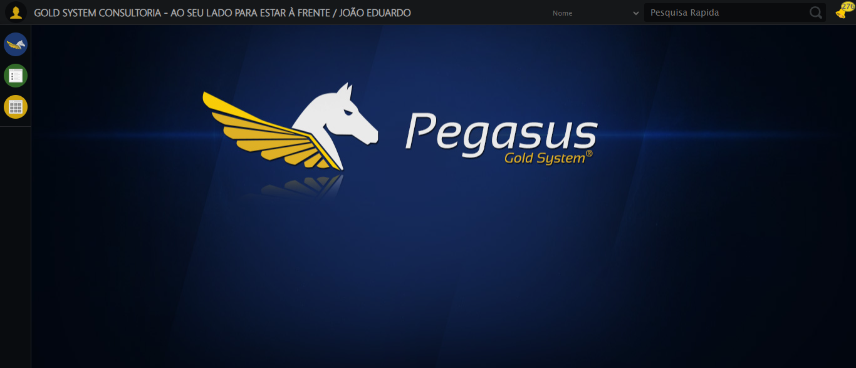
🔄 Ajustando zoom...
✅ Ajustando zoom realizado com sucesso.
🖼️ Screenshot: screenshots\ajustando_zoom_090312.png
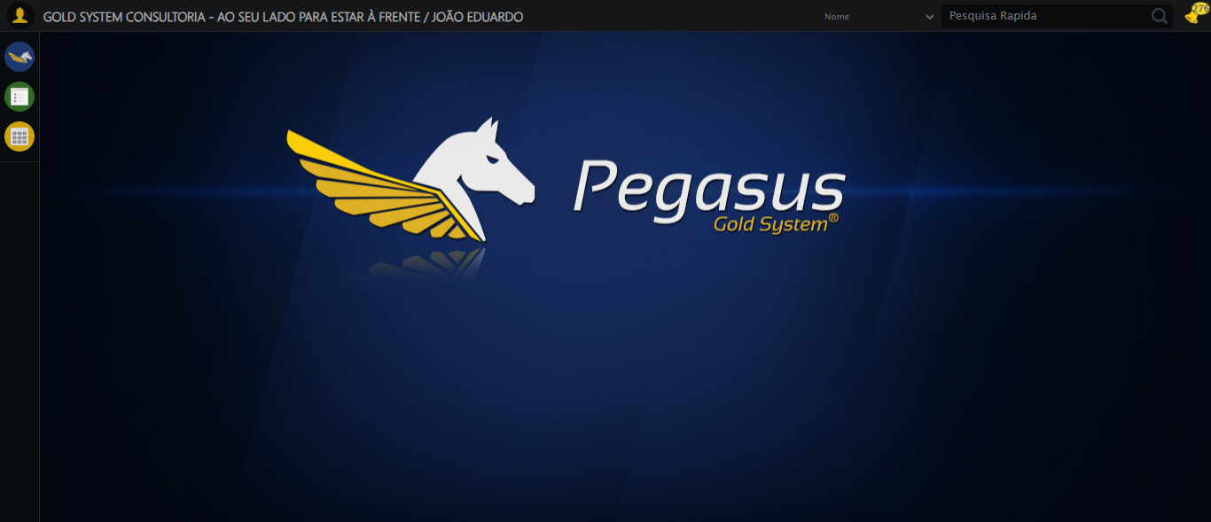
🔄 Abrindo menu Cartão...
✅ Abrindo menu Cartão realizado com sucesso.
🖼️ Screenshot: screenshots\abrindo_menu_cartão_090315.png
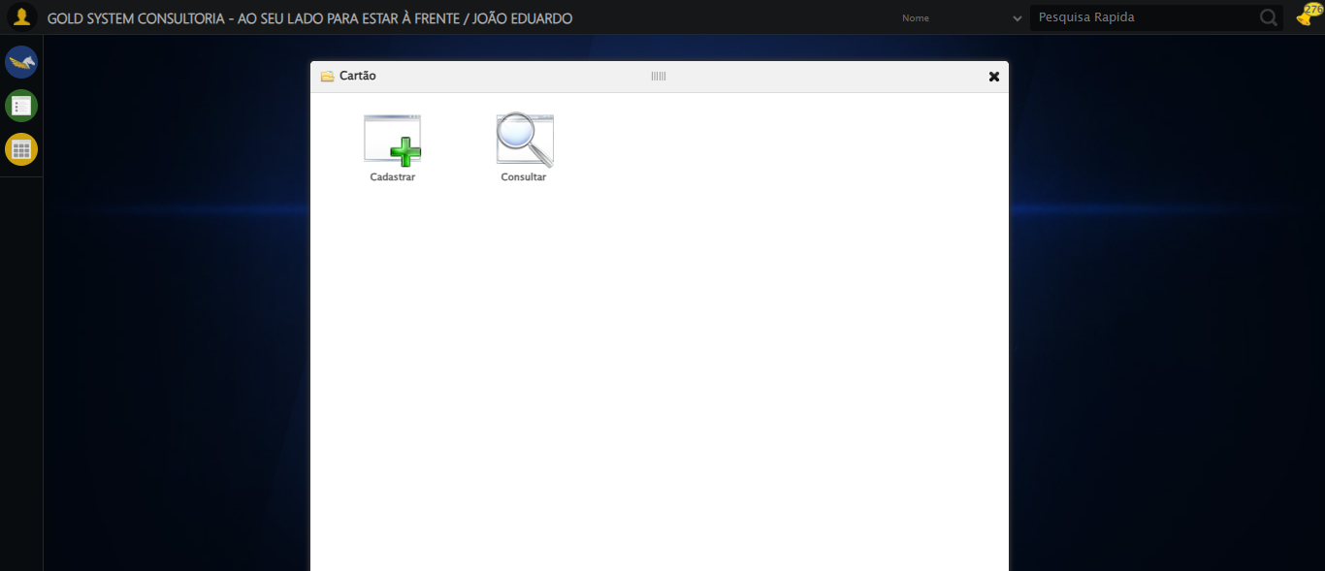
🖼️ Screenshot: screenshots\menu_aberto_090315.png

🔄 Acessando formulário...
✅ Acessando formulário realizado com sucesso.
🖼️ Screenshot: screenshots\acessando_formulário_090318.png
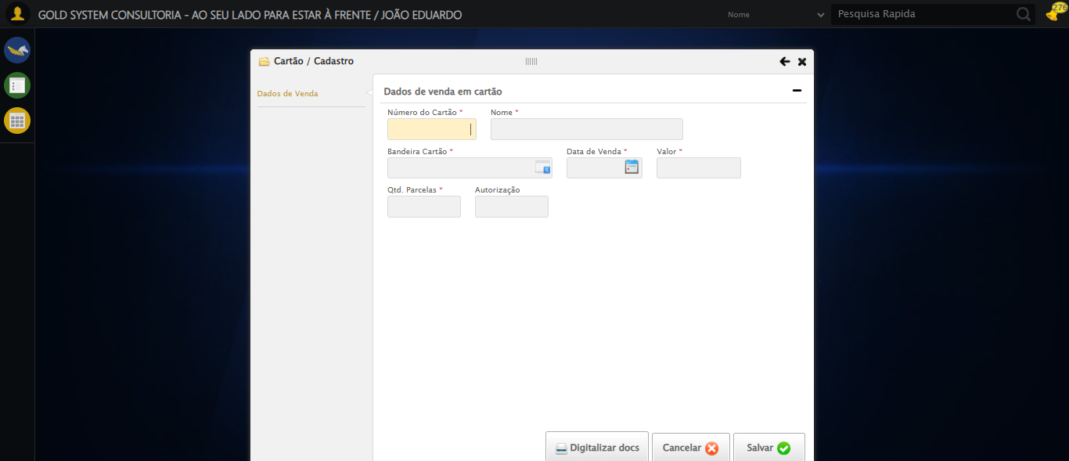
🖼️ Screenshot: screenshots\formulario_aberto_090318.png
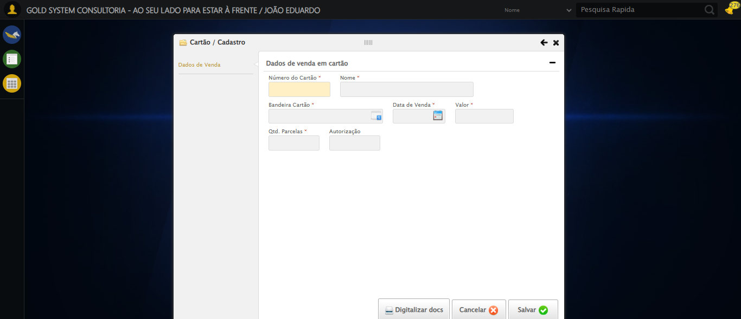
🔄 Preenchendo campos...
🔄 Preenchendo campos obrigatórios.
🔄 Selecionando bandeira...
✅ Bandeira 'BANDEIRA TESTE' selecionada com sucesso.
🖼️ Screenshot: screenshots\bandeira_selecionada_090322.png
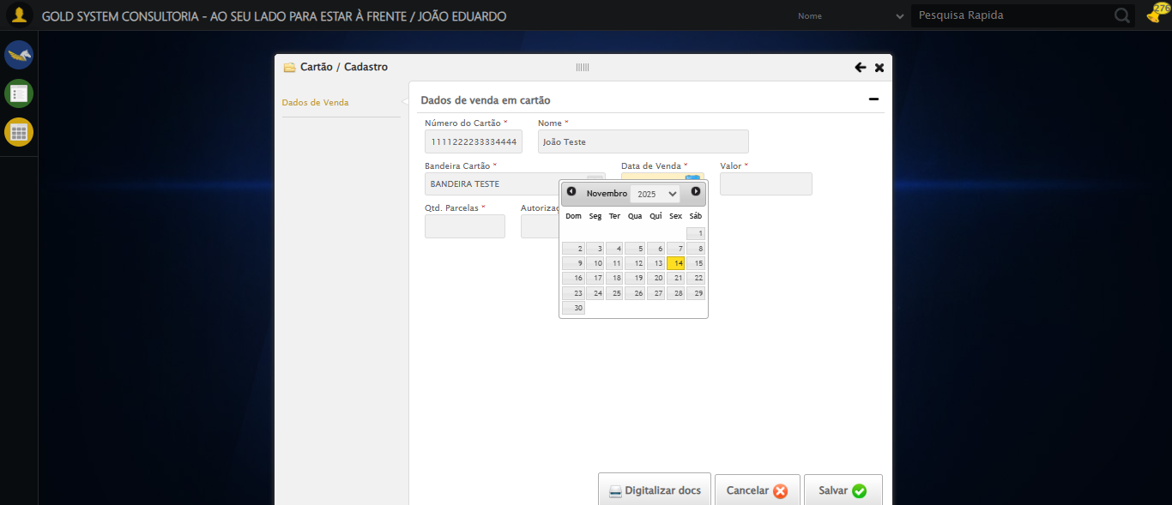
✅ Selecionando bandeira realizado com sucesso.
🖼️ Screenshot: screenshots\selecionando_bandeira_090323.png

✅ Todos os campos preenchidos.
🖼️ Screenshot: screenshots\campos_preenchidos_090323.png
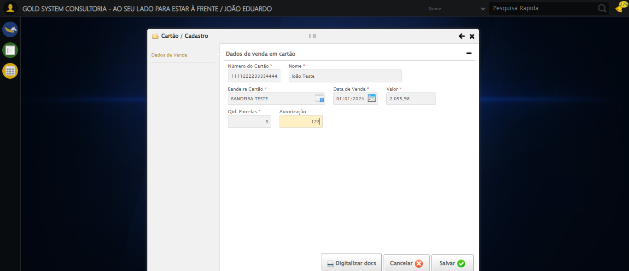
✅ Preenchendo campos realizado com sucesso.
🖼️ Screenshot: screenshots\preenchendo_campos_090324.png

🔄 Clicando em Salvar...
✅ Clicando em Salvar realizado com sucesso.
🖼️ Screenshot: screenshots\clicando_em_salvar_090326.png
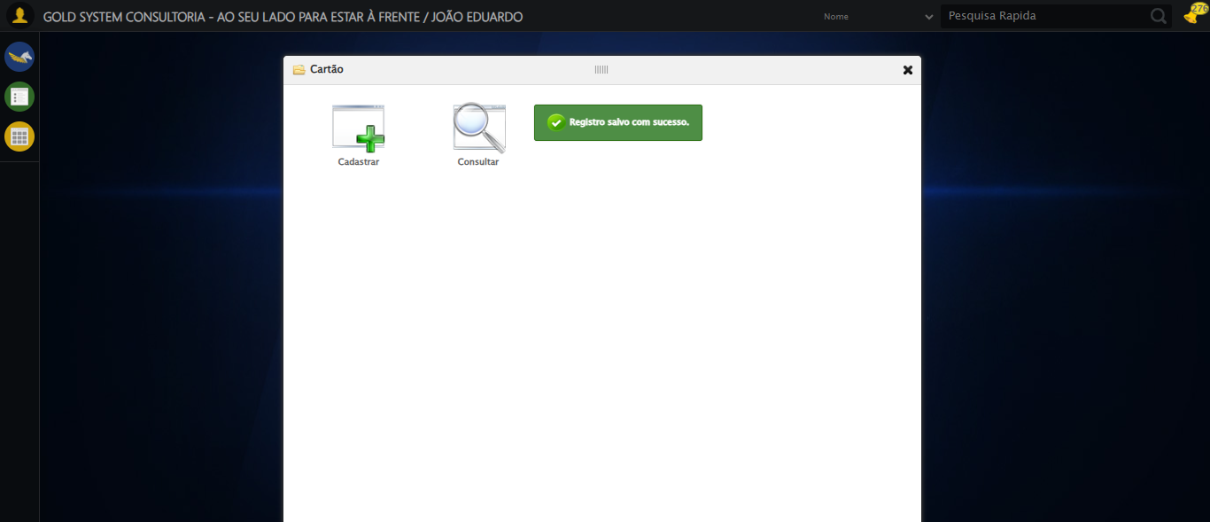
🖼️ Screenshot: screenshots\apos_salvar_090327.png

📢 ✅ Mensagem de Sucesso: Registro salvo com sucesso.
✅ Teste finalizado com sucesso.

